Лабораторная работа №4
Отчёт
Борисенкова София Павловна
Содержание

1 Цель работы
Получение навыков правильной работы с репозиториями git [1]

2 Задание
Выполнить работу для тестового репозитория. Преобразовать рабочий репозиторий в репозиторий с git-flow и conventional commits.

3 Выполнение лабораторной работы
Для начала подключим репозиторий, из которого можно скачать gitflow (рис. 1).
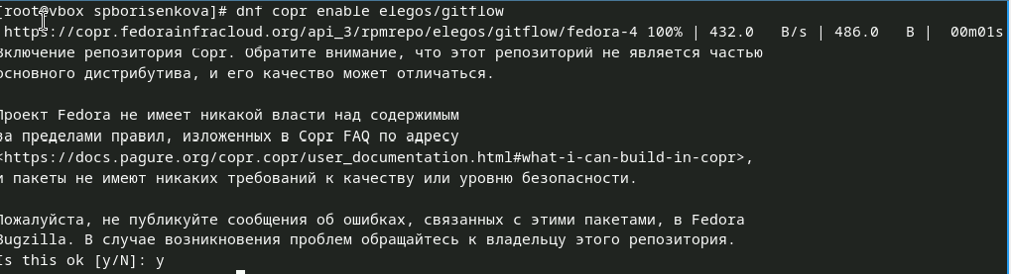
Рис. 1: Подключение репозитория
После этого установим сам gitflow (рис. 2).
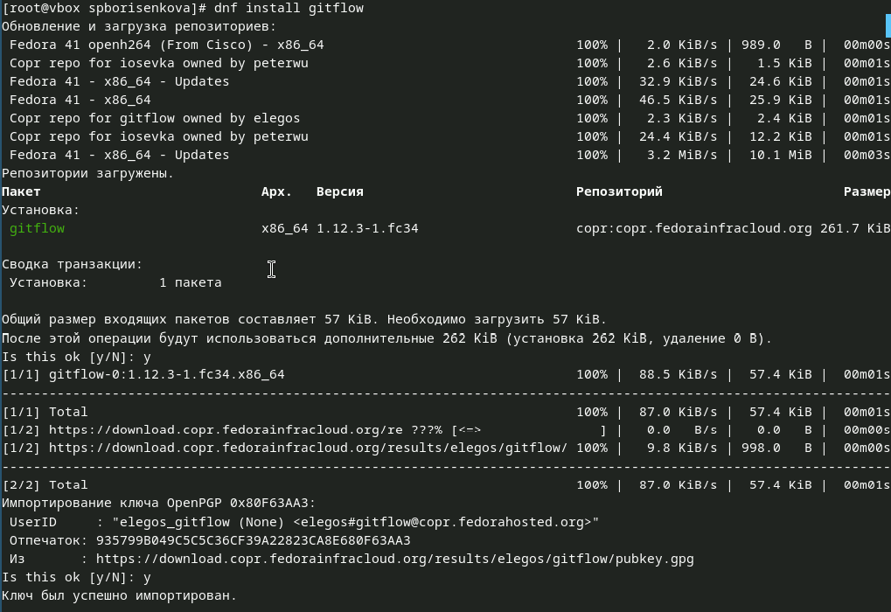
Рис. 2: Установка gitflow
Теперь установим NodeJs (рис. 3).
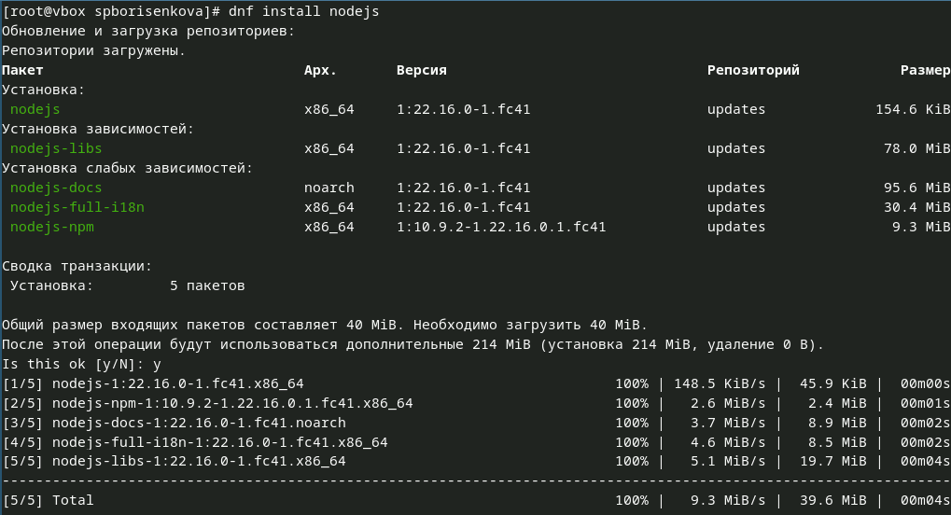
Рис. 3: Установка NodeJs
Установим pnpm (рис. 4).
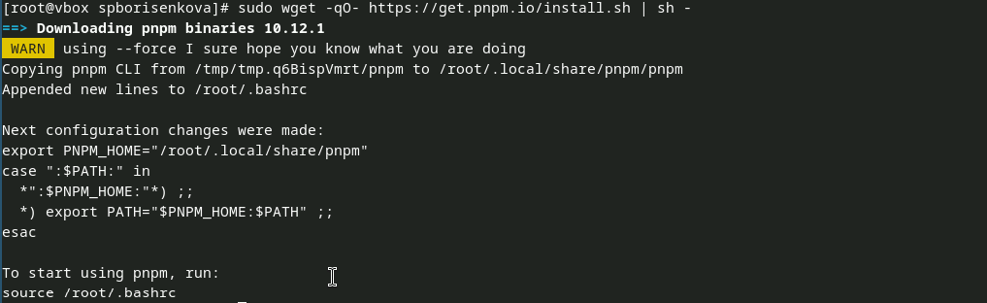
Рис. 4: Установка pnpm
Запустим pnpm (рис. 5).
Рис. 5: Запуск pnpm
И установим с помощью него Commitizen (рис. 6).
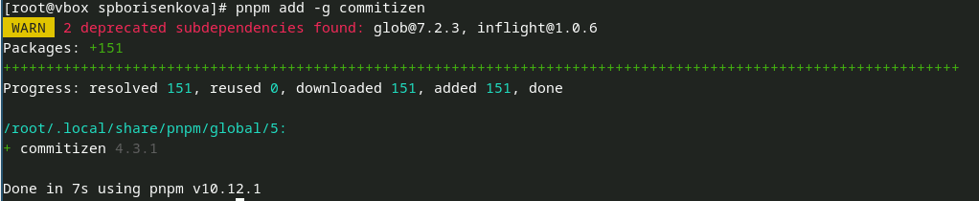
Рис. 6: Установка Commitizen
Создадим тестовый репозиторий git-extended (рис. 7).
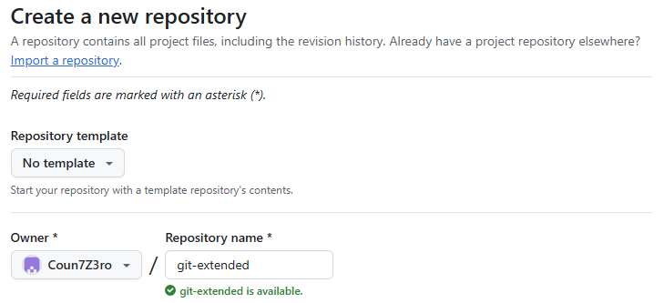
Рис. 7: Создание тестового репозитория
И клонируем его себе на компьютер (рис. 8).
Рис. 8: Клонирование репозитория
Создадим какой-нибудь файл и проиндексируем его с помощью git add (рис. 9).
Рис. 9: Создание файла в репозитории и индексирование
Теперь сделаем соответствующий коммит (рис. 10).
Рис. 10: Создание коммита
И добавим ветку (рис. 11).
Рис. 11: Добавление ветки
Теперь запушим её обратно на гитхаб (рис. 12).
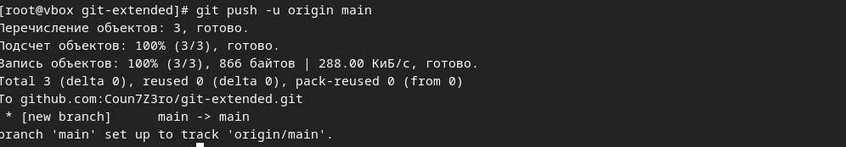
Рис. 12: Загрузка изменений на ГитХаб
Теперь проинициализируем pnpm (рис. 13).
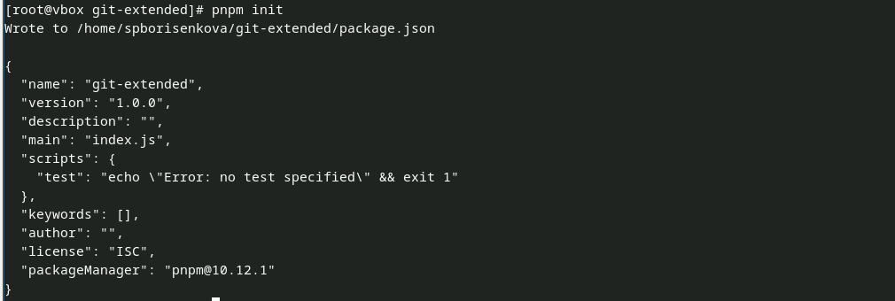
Рис. 13: Инициализация pnpm
После инициализации создастся файл package.json, который нужно изменить следующим образом (рис. 14).
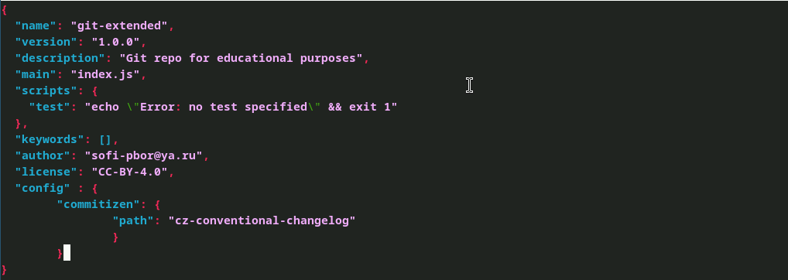
Рис. 14: Редактирование файла package.json
Сделаем коммит, но уже с помощью cz (рис. 15).
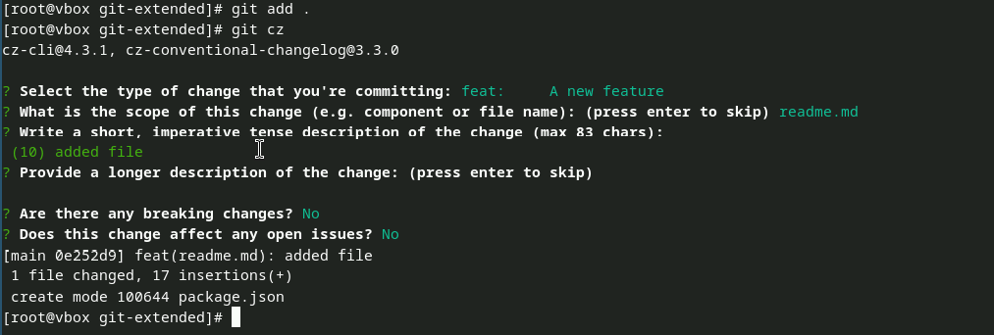
Рис. 15: Создание коммита с помощью cz
Загрузим изменения на гитхаб (рис. 16).
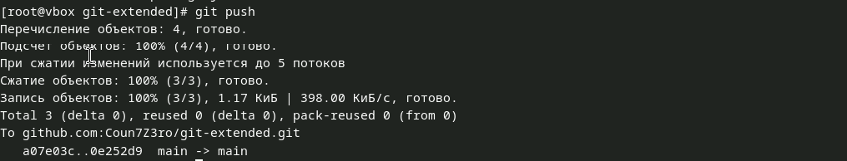
Рис. 16: Загрузка изменений на GitHub
Теперь проинициализируем gitflow. Укажем названия веток и префикс для версий (рис. 17).
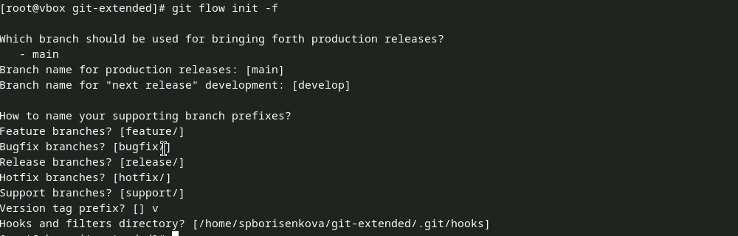
Рис. 17: Инициализация GitFlow
Выведем список веток и убедимся, что мы находимся в develop, и запушим изменения на сервер (рис. 18).
Рис. 18: Просмотр веток и загрузка изменений
Переключимся на ветку develop, после чего создадим ветку релиза, где создадим changelog (рис. 19).
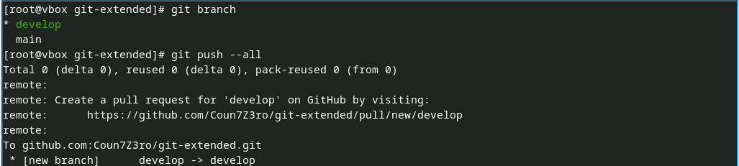
Рис. 19: Смена ветки и создание ветки релиза, и создание Changelog
Проиндексируем changelog и сделаем коммит (рис. 20).
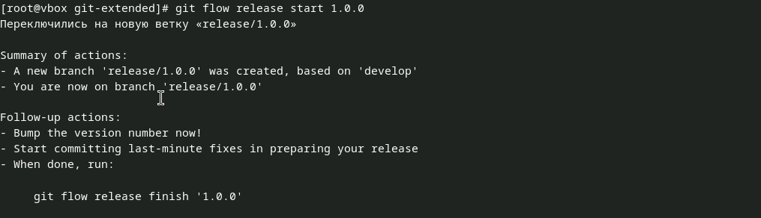
Рис. 20: Создание коммита с changelog
Теперь сольём ветку release с веткой develop (рис. 21).
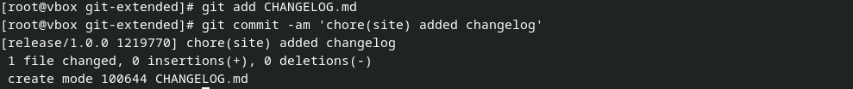
Рис. 21: Слияние веток
Загрузим изменения в гитхаб (рис. 22).
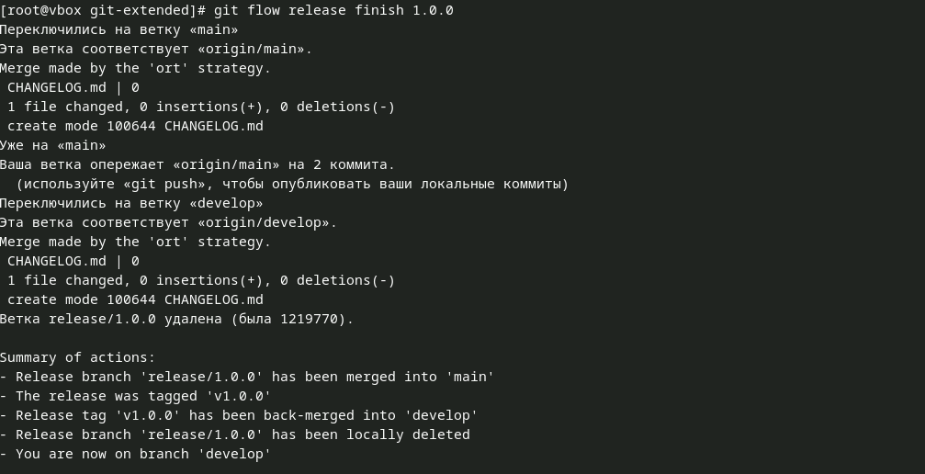
Рис. 22: Загрузка изменений на GitHub
Создадим релиз из changelog’а (рис. 23).
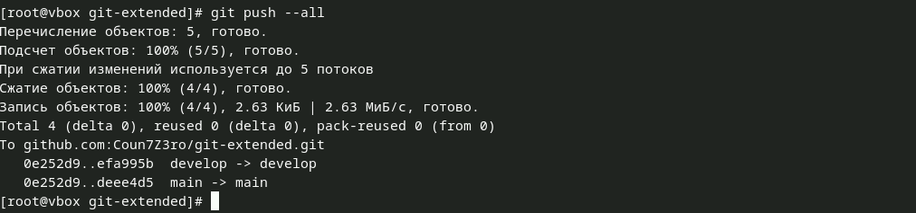
Рис. 23: Создание релиза

4 Выводы
В результате выполнения лабораторной работы были получены навыки работы с расширенными возможностями git, а также были созданы релизы к репозиторию и дополнительные ветки, которые автор научился сливать воедино

Список литературы
1. Kulyabov. Лабораторная работа № 4. Продвинутое использование git. RUDN.

